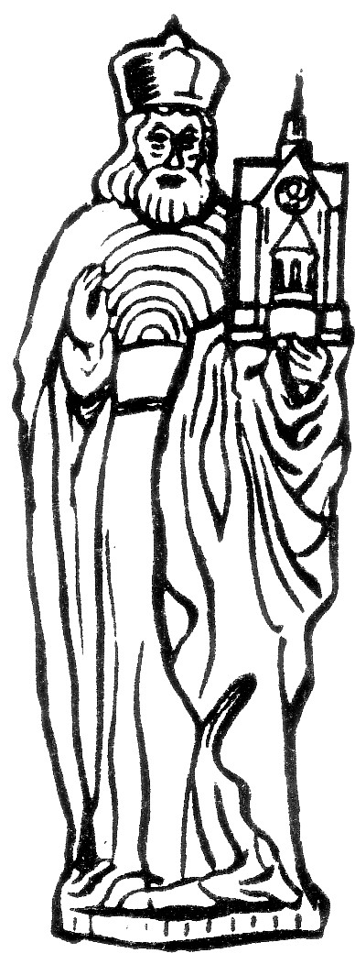 | PFARRE ST. LEOPOLD  · · · DONAUFELD · · ·  ¯¯¯¯¯¯¯¯¯¯¯¯¯¯¯¯¯¯¯¯¯¯¯¯¯¯¯¯¯¯¯¯¯¯¯¯¯¯¯¯¯¯¯¯¯¯¯¯¯

JUBILÄUMSAUSSTELLUNG „100 Jahre Kirchweihe“ St. Leopold Donaufeld

Der Hausherr, Moderator Herr Josef Norys Can. Reg., eröffnete im Rahmen der „Langen Nacht der Kirchen“, die von DI Reinhold Schandl kuratierte Jubiläumsausstellung im rechten Seitenschiff der Donaufelder Pfarrkirche St. Leopold in Floridsdorf. Zeitgenössische Fotografien und Dokumente lassen die Geschehnisse der letzten 100 Jahre lebendig werden und bieten einen umfassenden Rückblick auf die Geschichte von Kirche, Pfarre und Gegend. Die Ausstellung ist Teil des Festprogrammes zum 100. Geburtstag der dritthöchsten Kirche Wiens, dessen Höhepunkt ein von Erzbischof Christoph Kardinal Schönborn zelebriertes Pontifikalamt am 22. Juni um 9:00 Uhr und das daran anschließende Kirchweihfest bilden.

Zu sehen ist die Jubiläumsausstellung bis zum 22. Juni vor und nach allen
Hl. Messen.

Weitere Informationen:
www.pfarre-donaufeld.at

Presserückfragen:
Pfarrkanzlei
01 278 32 03 (Di bis Fr: 9:00 Uhr bis 12:00 Uhr)
pfarre_donaufeld@a1.net

